AANVRAAG
SUBSIDIE Jongerenengagement in een ontwikkelingsland

Een woordje uitleg
Plan je een inleefreis, een stage of vrijwilligerswerk in een ontwikkelingsland? Dan kan je terecht bij onze dienst Gelijke Kansen voor financiële steun. Perfect om de kosten van je vervoer en verblijf te drukken. We wensen je een aangename reis!

Hoe bezorg je dit formulier?
Vervolledig je aanvraag (digitaal en in het Nederlands) en mail dit naar gelijkekansen@hasselt.be, minstens 4 weken voor je vertrek.

Mail - ten laatste 2 maanden na je thuiskomst- een kort verslag van max. 1 A4 met enkel sprekende foto’s en een kopie van je vervoersbewijs naar gelijkekansen@hasselt.be. Het is jouw eigen verantwoordelijkheid om de gevraagde documenten tijdig over te maken.
Indien je aan deze voorwaarden voldoet, wordt de procedure in gang gezet voor de uitbetaling van de subsidie.

Gegevens van de aanvrager
Naam : Klik of tik om tekst in te voeren.
Adres (domicilie) : Klik of tik om tekst in te voeren.
Telefoon : Klik of tik om tekst in te voeren.
E-mail : Klik of tik om tekst in te voeren.
Website/blog/… : Klik of tik om tekst in te voeren.
Contactpersoon
Hanne Wauters
projectmedewerker Gelijke Kansen
gelijkekansen@hasselt.be
T. 011 23 94 98
www.hasselt.be/subsidies
Rijksregisternummer : Klik of tik om tekst in te voeren.
IBAN Rekeningnummer in België : Klik of tik om tekst in te voeren.

Gegevens van de missie
Naam/omschrijving project : Klik of tik om tekst in te voeren.
Organiserende instantie in België : Klik of tik om tekst in te voeren.
(NGO, 4de pijler, onderwijsinstelling,…)
Adres : Klik of tik om tekst in te voeren.
Organiserende instantie in het : Klik of tik om tekst in te voeren.
ontwikkelingsland
Adres : Klik of tik om tekst in te voeren.
Land/streek/regio : Klik of tik om tekst in te voeren.
Doel : ☐ Schoolstage
☐ Vrijwilligerswerk
☐ Inleefreis
Datum vertrek : ……………………………….……………………….………..
Datum thuiskomst : …………………………………………….……………………
Duur van het engagement : ☐ 2 tot/met 4 weken
☐ 5 tot/met 10 weken
☐ Meer dan 10 weken

Concrete omschrijving van de missie
1. Geef een concrete omschrijving van je missie. Probeer daarin een beknopt antwoord te bieden op volgende vragen:
- Welk engagement ga je aan of aan welk project zal je participeren?
- Zoom even in op de context: aan welke uitdaging of problematiek wil het engagement of project een oplossing bieden? Aan welke basisbehoeften werkt het? (onderwijs, huisvesting, gezondheid, leefmilieu,…)
- Voor welke doelgroep is het engagement of project bedoeld? Kader hun noden.
- Wat is de aanpak?

Link met de duurzame ontwikkelingsagenda 2030
2. Het engagement of project waarvoor je je inzet moet minstens 2 doelstellingen hebben die kaderen binnen de duurzame ontwikkelingsagenda 2030. Vink aan rond welke doelstelling het project werkt en licht kort toe. TIP: onder elke doelstelling zit een link die leidt tot een ruimere omschrijving van de doelstelling.

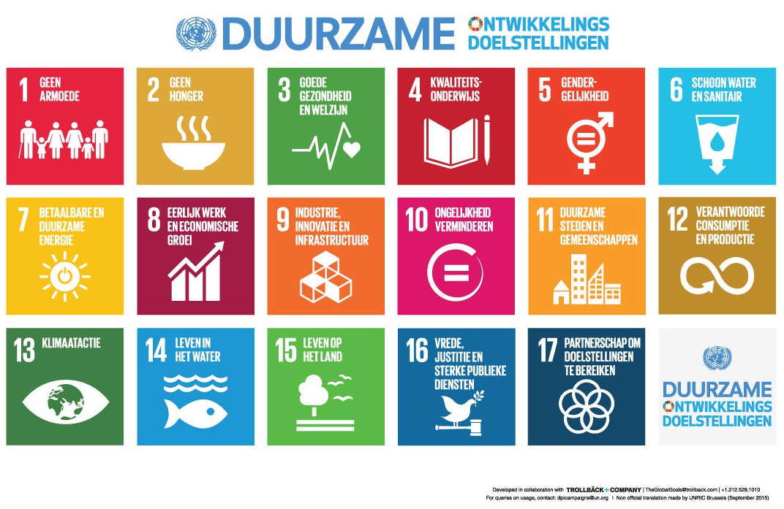
☐ SDG 1 - Beëindig armoede overal en in al haar vormen
Klik of tik om tekst in te voeren.
☐ SDG 2 - Beëindig honger, bereik voedselzekerheid en verbeterde voeding en promoot duurzame landbouw
Klik of tik om tekst in te voeren.
☐ SDG 3 - Verzeker een goede gezondheid en promoot welzijn voor alle leeftijden
Klik of tik om tekst in te voeren.
☐ SDG 4 - Verzeker gelijke toegang tot kwaliteitsvol onderwijs en bevorder levenslang leren voor iedereen
Klik of tik om tekst in te voeren.
☐ SDG 5 - Bereik gendergelijkheid en empowerment voor alle vrouwen en meisjes
Klik of tik om tekst in te voeren.
☐ SDG 6 - Verzeker toegang en duurzaam beheer van water en sanitair voor iedereen
Klik of tik om tekst in te voeren.
☐ SDG 7 - Verzeker toegang tot betaalbare, betrouwbare, duurzame en moderne energie voor iedereen
Klik of tik om tekst in te voeren.
☐ SDG 8 - Bevorder aanhoudende, inclusieve en duurzame economische groei, volledige en productieve tewerkstelling en waardig werk voor iedereen
Klik of tik om tekst in te voeren.
☐ SDG 9 - Bouw veerkrachtige infrastructuur, bevorder inclusieve en duurzame industrialisering en stimuleer innovatie
Klik of tik om tekst in te voeren.
☐ SDG 10 - Dring ongelijkheid in en tussen landen terug
Klik of tik om tekst in te voeren.
☐ SDG 11 - Maak steden en menselijke nederzettingen inclusief, veilig, veerkrachtig en duurzaam
Klik of tik om tekst in te voeren.
☐ SDG 12 - Verzeker duurzame consumptie- en productiepatronen
Klik of tik om tekst in te voeren.
☐ SDG 13 - Neem dringend actie om klimaatverandering en haar impact te bestrijden
Klik of tik om tekst in te voeren.
☐ SDG 14 - Behoud en maak duurzaam gebruik van oceanen, zeeën en maritieme hulpbronnen
Klik of tik om tekst in te voeren.
☐ SDG 15 - Bescherm, herstel en bevorder het duurzaam gebruik van ecosystemen op het vasteland, beheer bossen en wouden duurzaam, bestrijd woestijnvorming, stop landdegradatie en draai het terug en roep het verlies aan biodiversiteit een halt toe
Klik of tik om tekst in te voeren.
☐ SDG 16 - Bevorder vreedzame en inclusieve samenlevingen met het oog op duurzame ontwikkeling, verzeker toegang tot justitie voor iedereen en bouw op alle niveaus doeltreffende, verantwoordelijke en toegankelijke instellingen uit
Klik of tik om tekst in te voeren.
☐ SDG 17 - Versterk de implementatiemiddelen en revitaliseer het wereldwijd partnerschap voor duurzame ontwikkeling
Klik of tik om tekst in te voeren.

Financiële informatie
3. Geef een inschatting van de totale kost van jouw missie (reis- en verblijfskosten,
catering, vaccinaties, internet,…).

4. Heb je ook bij andere instanties subsidies aangevraagd om jouw missie te bekostigen
(bv. provincie, beurs school,…)? Zo ja, geef hier aan waar en voor welk bedrag.

- Ik verklaar op eer dat ik de gevraagde subsidie uitsluitend zal gebruiken voor het bekostigen van vorming (bv. vooropleiding), reis- en/of verblijfskosten.
- Ik verklaar dat ik bereid ben om op vraag van een Hasseltse vzw een toelichting te geven over mijn engagement, dit in het kader van sensibilisering rond internationale solidariteit en jongerenengagement in het Zuiden.

Datum Handtekening
Klik of tik om tekst in te voeren.

Controleer voor je vertrek of de organiserende instantie een verzekering voor jou heeft afgesloten voor de duur van je verblijf.
Je project dient plaats te vinden in een land dat door de VN erkend is als ontwikkelingsland. De OESO publiceert om de 3 jaar een lijst van ontwikkelingslanden (DAC lijst).
In september 2015 heeft de VN een nieuwe mondiale duurzame ontwikkelingsagenda voor 2030 vastgesteld. Deze agenda bevat 17 Sustainable Development Goals (SDG’s) die gelden voor alle landen. De agenda formuleert brede duurzaamheidsdoelen (de SDG’s), zoals duurzame consumptie en productie, het uitbannen van armoede, het tegengaan van klimaatverandering en van verlies aan biodiversiteit.

